일시 | 2019년 4월 17일  <토토과> 활동 일지 | 참석자 | 윤혜린 박우진 김희원 김형규 이승혁 김도형
활동주제 | 전기와 자동 제어를 전기, 자기, 센서와 탐지기 세 파트로 나누어 팀 별로 토론하고 그와 관련된 포스터 제작에 대한 구상 회의
주제 선정 이유 | 다양한 기계를 만드는 데 기본이 되는 개념인 전기와 자기에 대한 이해도를 높이고 일상생활에서 흔히 볼 수 있는 센서와 탐지기의 원리를 파악하여 관련 지식을 습득하고 다른 학생들이 흥미 있게 내용을 받아들일 수 있도록 이와 관련된 포스터를 제작하기 위해 회의를 진행함.
세부 활동 내용 | 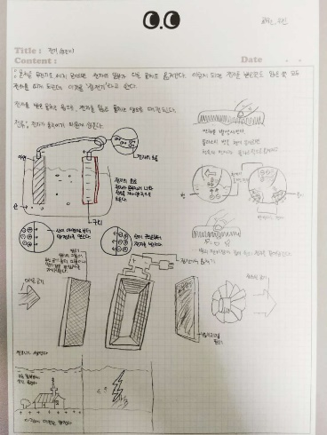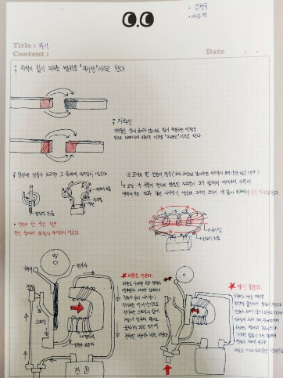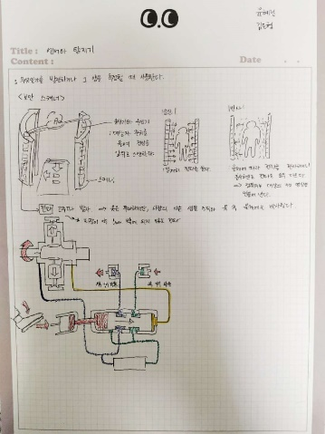  먼저 다같이 모여 기본적인 전기와 자동 제어와 관련된 개념에 대해 익히고 서로 맡을 분야를 정함. 그 후 팀 별로 각자 맡은 파트에 대해 자세한 토의 과정을 거치고 이 개념들을 응용하여 실생활에서 사용되는 도구의 원리를 설명하는 포스터에 어떤 내용을 담을지에 대한 회의를 진행함.  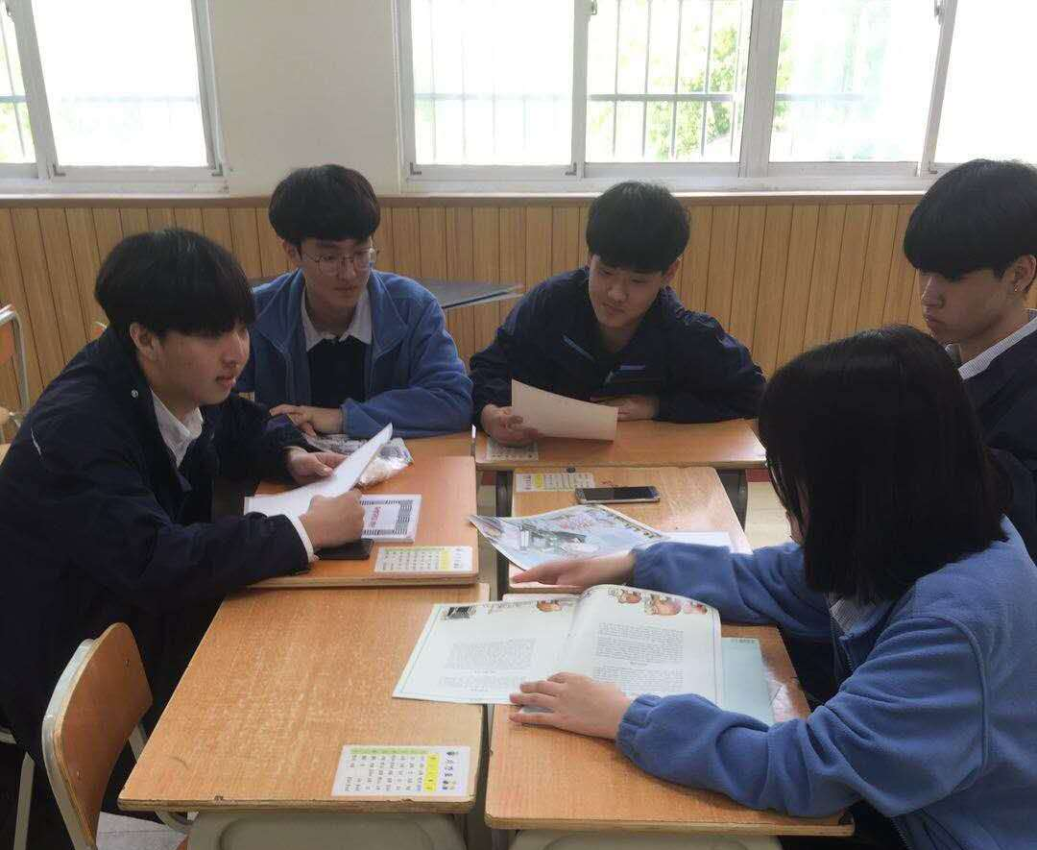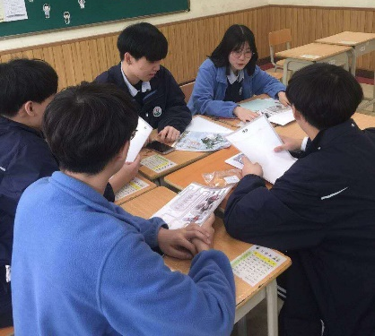
평가 | 선택한 자료에 내용설명이 풍부하지 않았기 때문에 추가적으로 찾아서 이해해야 하는 부분들이 많아서 조금 힘들었지만 그러한 과정도 유익했고 생각보다 토의할 내용이 많아 시간이 예상한 것보다 오래 걸렸다. 다음부터는 토의 진행 전 각자 사전조사를 실시한 뒤에 동아리에서 모이면 조금 더 효율적으로 토의 및 회의를 진행할 수 있을 것 같다.
차시 활동 내용 | 이번 활동에서 구상한 내용을 토대로 보드 제작을 하고, 남은 시간동안에는 코딩에 대한 기초 지식을 쌓기 위해 관련 영상을 시청할 것이다.

